Der Toro® LH621i ist ein 21-Tonnen-Lader für die schnelle Erschließung von Minen und die groß angelegte Untertageproduktion. Dank seiner überlegenen Hydraulikleistung für schnelles Befüllen der Schaufel und der Antriebsleistung für hohe Rampengeschwindigkeiten ist der Lader für die schnelle Räumung von Tunnelvortrieben konzipiert.
Der Toro® LH621i ist serienmäßig mit einem kraftstoffsparenden 352-kW-Motor der Stufe II (Tier 2) ausgestattet. Optional sind hochmoderne Motoren mit niedrigen Emissionen der Stufe 4f und Stufe V mit ultra-schwefelarmem Dieselkraftstoff erhältlich. Diese optionalen Motoren sind mit einer Motorbremse ausgestattet.
Die Maschinenkabine bietet dank schlankem Armaturenbrett, 7-Zoll-Farb-Touchscreen, größerer Kopf- und Beinfreiheit sowie optimierter Pedalpositionen hervorragende Ergonomie und Komfort für den Bediener. Zur Verbesserung der Wartungsfreundlichkeit wurde der Lader mit einer intelligenteren Anordnung wichtiger Servicebereiche und einem sichereren Servicezugang konzipiert.
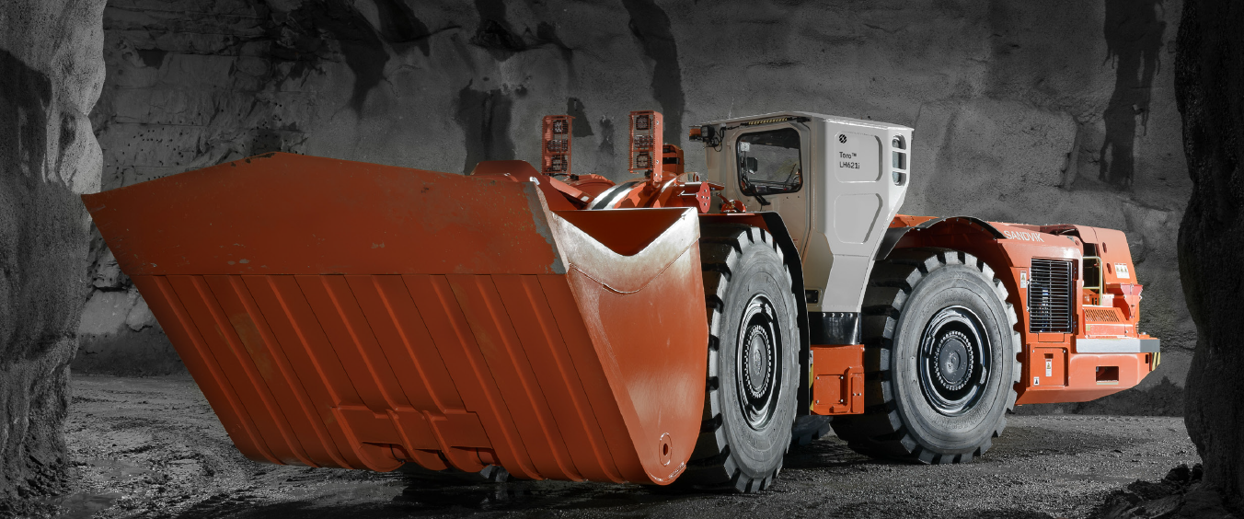
Im Bereich Digitalisierung und Intelligenz bietet der Toro® LH621i Lader serienmäßig zahlreiche intelligente Lösungen wie das Sandvik Intelligent Control System, My Sandvik Digital Services, die integrierte Knowledge Box™ und AutoMine®-Vorbereitung. Optional ist das integrierte Wiegesystem (IWS) erhältlich, um die Nutzlast in der Schaufel sowie die Anzahl der pro Schicht gefüllten Schaufeln zu messen.

